«Зимняя фантазия»
Перед новогодними праздниками в младшей группе «Солнышко» прошел конкурс семейных поделок. Вот такая выставка у нас получилась:
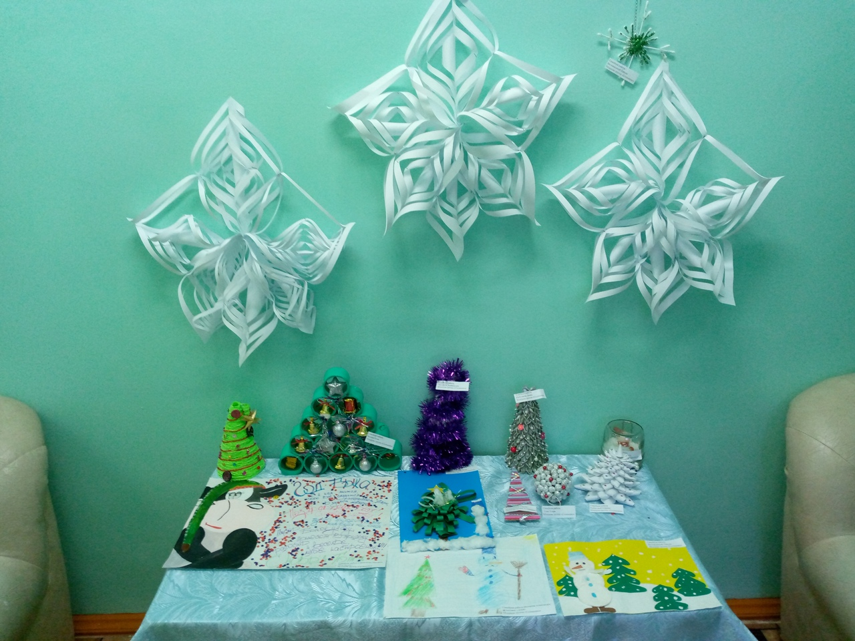
Все работы получились очень хорошими.
Выражаем благодарность всем родителям за участие в конкурсе:
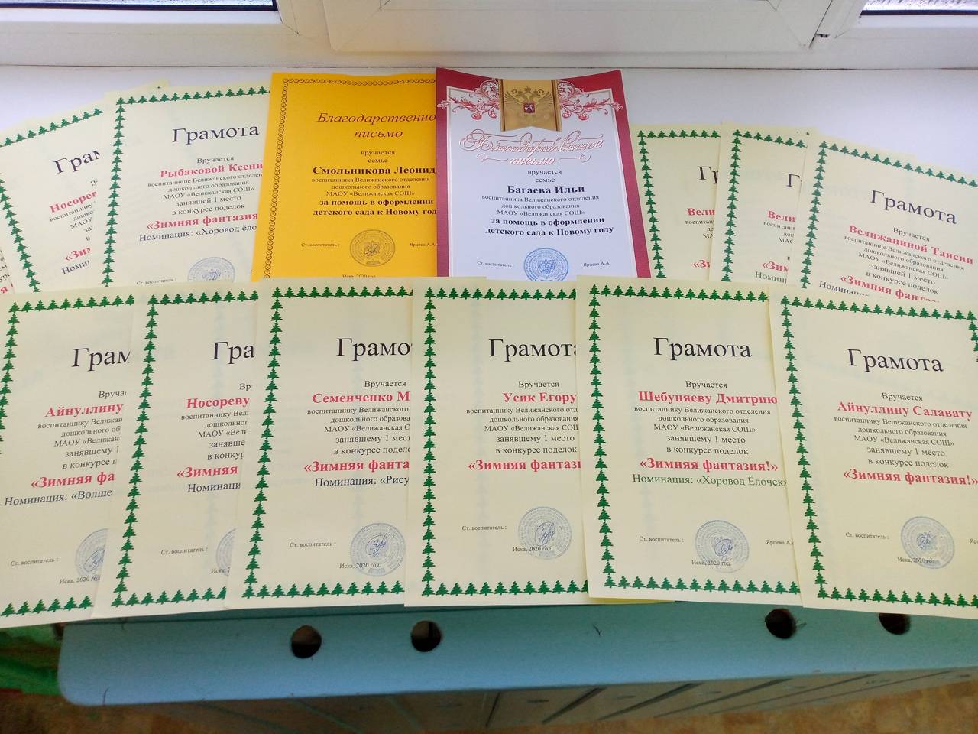
Воспитатель: Ярцева А. А.

